Livret sportif
Natation

21 & 22 Mars 2026

Informations générales

VP Tournois

Les VP Tournois sont les bénévoles qui gèrent le tournoi durant le week-end. Tu peux leur poser des questions et leur demander des informations, tu les reconnaîtras grâce à leur T-shirt bénévole orange.
Contact :
VP Tournoi 1 : ANJOLRAS Alexandre - 06 26 89 42 72
VP Tournoi 2 : BILLIERES Edgar - 06 72 53 88 69
VP Tournoi 3 : SAIZ Josselin - 06 33 73 17 48

Lieu

La compétition de natation aura lieu à la piscine de l'ENTPE : 3 rue Maurice Audin, 69120 Vaulx-en-Velin.

Navettes

Le départ depuis le campus en navette pour rejoindre les infrastructures où se déroulera la compétition est réservé en priorité aux écoles non Lyonnaises et se fera avec les bus et aux horaires suivant :
- 8h30 pour tout le monde. (arriver 15min à l’avance)
Lorsque tu as fini tes rencontres, il te faut prendre la navette afin de rentrer sur le campus, elle passera vers 15h30-16h
Nous demandons aux écoles Lyonnaises de s’organiser afin d’arriver aux horaires indiqués dans la partie “Rencontres”. Ils doivent également s’organiser pour revenir sur le campus depuis les infrastructures.

Douches

Des douches sont à votre disposition dans la piscine. ATTENTION : Il faut impérativement que vous preniez votre douche sur votre lieu de sport, avant de prendre la navette retour. Une fois revenu sur le campus de Centrale, vous n'aurez plus la possibilité de vous doucher.
Pour les filles logées en résidence, vous avez aussi une douche à disposition dans votre chambre.

Repas

Le samedi midi, un pack-food te sera distribué. Tu devras aller le chercher auprès des VP Tournois présents sur ton site. Merci de bien trier les déchets sur ton site une fois ton repas terminé.

Nous faisons de notre mieux pour vous les livrer au plus tôt, merci de rester patient et courtois avec les VP Tournois. Il est interdit de manger dans la piscine.

Les soirs, tu pourras accéder au Restaurant Universitaire (RU) de Centrale si tu es en Full Package. Il sera ouvert aux horaires suivants le samedi : 18h30 - 22h30
Pour éviter une attente trop importante, essaie d'arriver au RU le plus tôt possible !

Pour les Full package toujours, ton petit déjeuner du samedi matin te sera donné à la chaîne d’arrivée le vendredi soir. Le Dimanche, le repas sera un brunch distribué au chapiteau entre 10h et 14h.

Tri des packs food

Le Challenge se veut être un événement éco-responsable et veille à son impact sur l’environnement, pour cela nous te demandons de veiller au tri de ton pack food.
Des sacs poubelles pour les ordures ménagères et pour le recyclage seront mis à disposition sur ton lieu sportif.

Pour faire simple, voici les instructions concernant le tri spécifique des aliments présents dans les packs food :

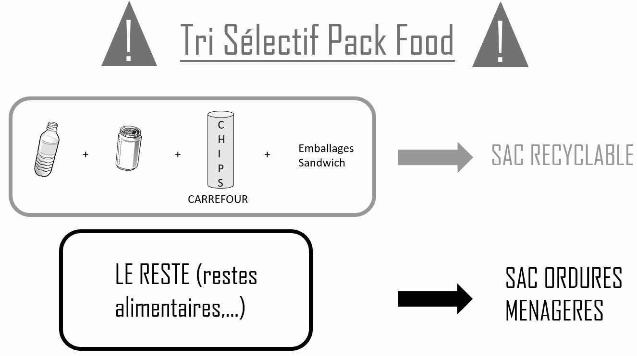

Pense également à prendre ta gourde, l’utilisation de bouteilles plastiques est interdite durant le Challenge.

Règlement du tournoi

Epreuves

Nages individuelles :
- 50m papillon, dos, brasse et nage libre
- 100m papillon, dos, brasse, nage libre
- 100m 4 nages

Relais :
- 4*50m nage libre
- 4*50m 4 nages

Épreuve supplémentaire facultative : course à l’australienne.

Déroulement du tournoi

L’inscription aux épreuves se fera avant la compétition via le site du Challenger, une inscription complémentaire se fera avec un form communiqué. Les nageurs devront fournir un temps d’engagement approximatif pour chaque course à laquelle ils participent.
Chaque nageur ne peut participer qu’à deux épreuves individuelles maximum (hors course à l’australienne).

Il est possible pour chaque école de constituer une (ou plusieurs) équipe de 4 nageurs afin de participer aux relais. Chaque équipe participera aux deux relais.
Les écoles présentant moins de 4 nageurs souhaitant participer aux relais seront réunies par groupes d’écoles (équipe mixte) afin de former des équipes complètes. La proportion d’hommes et de femmes dans l’équipe est libre. Toutefois, suivant le ratio, l’équipe sera considérée comme masculine, mixte ou féminine.

Arbitrage

Le règlement qui s’applique est celui en vigueur aux compétitions FFSU. Le non-respect du règlement entraînera, le cas échéant, une disqualification du nageur, de la nageuse ou de l’équipe de relais concerné. En particulier il est demandé aux nageurs de faire attention :
- Aux faux départs
- A la conformité des virages avec le règlement de la FFN
- Au matériel utilisé : seuls les maillots classique de natation (les slips de bain, maillots de bain, boxers, jammer sont autorisés, les combinaisons sont interdites) l’utilisation d’un bonnet de bain est obligatoire, les pinces nez et les lunettes de bain sont autorisés.
- La nourriture est interdite dans l’enceinte du bassin. En revanche, les boissons (eau, soda…) sont autorisées si les bouteilles ne sont pas en verre.
- Nous rappelons d’ailleurs, que les points pour le fair-play jouent dans le classement final.

Résultats et classement

A l’issue du tournoi, les écoles seront classées en fonction d’un total de points équivalent à la somme de deux sous totaux : les courses individuelles et les relais.

COURSES INDIVIDUELLES :
Le calcul des points des courses individuelles de chaque école se fera sur la base de la moyenne des points marqués par chaque nageur de l’école.
Le nombre de points établi par un nageur correspond à la somme des points de ses deux courses individuelles, établis sur la base de la grille de temps de la FFN. Ce nombre de points dépend en particulier du temps réalisé par le nageur, de la course effectuée, ainsi que du sexe du nageur. Aucune distinction d’âge ne sera opérée entre les nageurs.
Le gagnant et la gagnante des courses à l’australienne masculine et féminine rapporteront des points bonus à leur école.

RELAIS :
Le calcul des points liés aux relais se fera sur la base de la moyenne des points rapportés par chaque équipe que l’école aura composée. Le nombre de points marqué par une équipe équivaut à la somme des points des deux relais. La grille de temps utilisée sera celle de la FFN.

Pour la prise en compte du sexe pour les relais, s’il est composé de :
- 0 ou 1 femme : le relais sera considéré comme masculin.
- 2 femmes : le relais sera considéré comme mixte, et les points seront attribués à partir des tables de cotation Messieurs et Dames avec coefficient.
- 3 ou 4 femmes : le relais sera considéré comme féminin.

Si l’équipe est formée par un regroupement d’écoles, chaque école gagnera le même nombre de points, correspondant aux points obtenus par l’équipe en question.

Podium

La remise des trophées se fera sur place après la finale, les équipes participantes s’engagent à venir récupérer leur récompense et participer au protocole (remise des trophées et photos) avant de quitter le lieu de compétition ou même de retourner dans un vestiaire. L’objectif est que ça ne devienne pas une contrainte trop grande, il faut donc que chacun soit bien présent et attentif aux consignes données par les bénévoles en charge du podium pour le confort de tous.

Autres consignes
- Le nombre de participants est très important cette année, et le timing très serré. Il vous est donc demandé de vous présenter à l’heure à la chambre d’appel.
- La récupération des packs-foods par le capitaine et leur consommation s’effectuent durant le temps libre des équipes.
- Le temps de nettoyage de la piscine est compté dans le temps total, un nettoyage rapide permet un temps réservé à la compétition et aux pauses plus long, nous vous demandons donc de bien vouloir respecter les installations sportives et leur environnement, et d’utiliser les poubelles mises à votre disposition.
- Nous vous rappelons que l’alcool est strictement interdit sur les sites sportifs

Rencontres

Horaires prévisionnels | Epreuves
9h - 9h45 | échauffement
9h45 | 100 4N
9h55 | 50 pap
10h | 50 dos
10h05 | 100 brasse
10h15 | 100 NL
10h25 | relais 4x50 N
10 min | pause
10h50 | 100 pap
11h | 100 dos
11h10 | 50 brasse
11h15 | 50 NL
11h30 | 4x50 4N
11h45 | Australienne
En cas d’urgence

- Pour toute information sur le déroulement du tournoi, les navettes, les packs-food, tu peux aller voir ton capitaine ou un VP Tournois présent sur ton lieu de sport.

- Les VP tournois présents à la piscine de l’ENTPE et en charge du tournoi de Natation sont :
- ANJOLRAS Alexandre : 06 26 89 42 72
- BILLIERES Edgar : 06 72 53 88 69
- SAIZ Josselin : 06 33 73 17 48

- Pour toute autre information d’ordre pratique, rends-toi au Point Info du campus dans le hall devant le foyer comme indiqué sur le plan du campus. Pour une urgence tu peux appeler le numéro du point info :
- VP Sport référent : FREZAL Hector 07 66 17 98 48
- VP Sécu : GRILLE SIxtine 06 73 66 55 86
- Prez : PRANDI Zoé 06 77 39 52 88
- SG : FOLLACO Giulio 06 01 75 22 01

